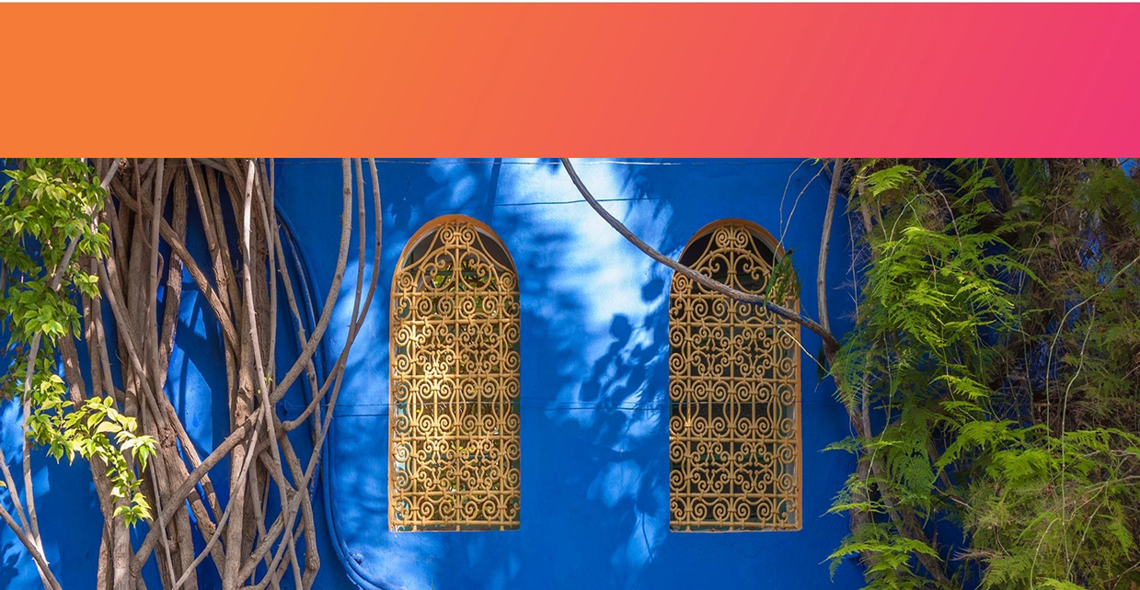

**ESCAPADA PARA 2 EN HOTEL SANTA CRUZ**

**2 DÍAS | 1 NOCHE** desde **$108.000** por persona

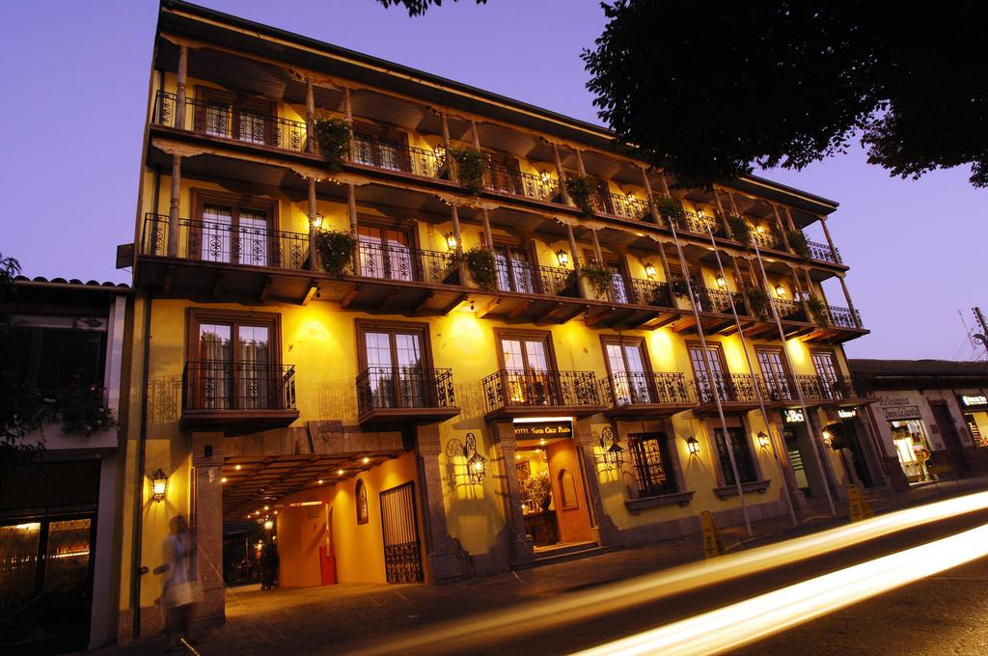

**VALIDEZ**

01 de julio de 2025 a 28 de febrero 2026

**NUESTRO PROGRAMA INCLUYE**

* 01 noche de alojamiento en habitación Standard.
* Desayuno buffet.
* Acceso a instalaciones del hotel.
* 1 espumante de cortesia.
* 1 almuerzo o cena para 2 (menú de 3 tiempos con 1 copa de vino)
* Entrada a Casino de Colchagua.

|  |  |  |  |
| --- | --- | --- | --- |
| **HOTEL SANTA CRUZ - 2D/1N** | | | |
| **Habitación** | **Single** | **Doble** | **Vigencia** |
| Standard | - | **$ 108.000** | 01/07/25 a 28/02/26 |

*Tarifas por persona, por programa en pesos chilenos. Incluye IVA.*

**INFORMACIÓN ADICIONAL**

* Tarifas en base habitación Doble.
* Tarifas para pasajeros individuales, sujetas a disponibilidad al momento de reservar, y a cambios sin previo aviso.
* Anulación: sin costo hasta 7 días antes de la llegada de los pasajeros.
* Tarifas no aplican para grupos.
* Check-in 15:00 hrs, Check-out 12:00 hrs.
* 2 menores de hasta 10 años liberados, compartiendo cama con sus padres, no incluye almuerzo o cena para menores.
* Estos valores son referenciales y pueden variar dependiendo de las condiciones establecidas por el proveedor.
* Este programa no incluye ticket aéreo, impuestos aéreos de ninguna clase, ni servicios no indicados en el detalle.